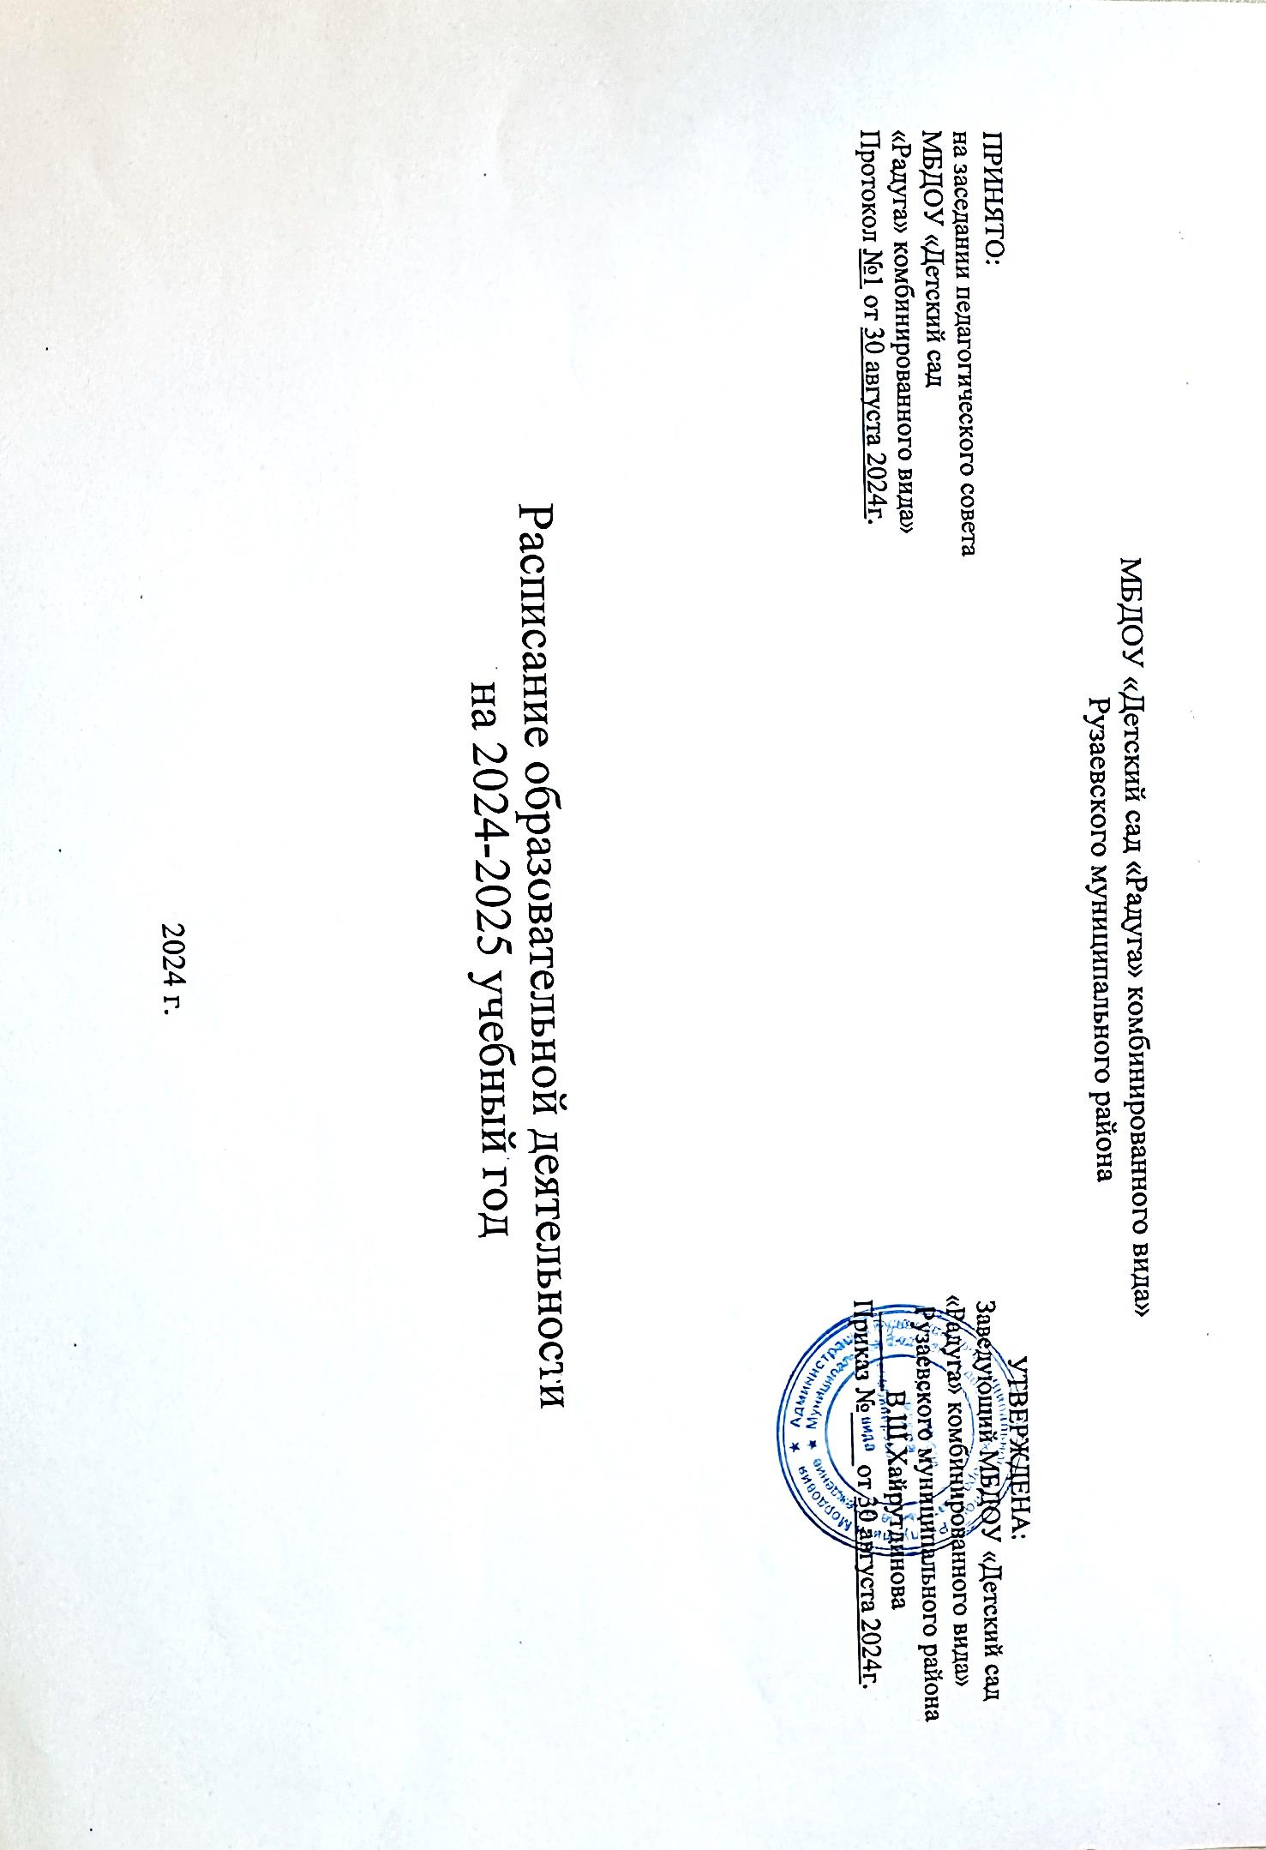

|  |  |  |  |  |  |  |  |  |  |
| --- | --- | --- | --- | --- | --- | --- | --- | --- | --- |
| Дни недели | Вторая младшая группа  «Радуга»  Базаева Н.Б. | Первая мл. гр.  «Родничок»  Базаева Н.Б. | Средняя группа «Бусинки»  Грацилева Ж.Г. | Вторая младшая группа «Веснушки»  Базаева Н.Б. | Средняя группа «Солнышко»  Грацилева Н.Б. | Старшая группа с ОНР  «ЛюбознайкиБазаева Н.Б. | Старшая группа «Пчёлки»  Грацилева Ж.Г. | Подготовитиельная группа  «Ромашка»  Базаева Н.Б. | Подготовительная группа с ОНР «Ягодка» Грацилева Ж.Г. |
| Утренняя гимнастика ежедневно в группе | | | | | | | | | |
|  | 8.10  5-6 мин. | 8.10  5-6 мин. | 8.10  5-6 мин. | 8.15  5-6 мин. | 8.20  6-8 мин. | 8.20  6-8 мин. | 8.25  10 мин. | 8.25  10 мин. | 8.25  10 мин. |
| Понедельник | 1. 9.00-9.15  Музыка  2. 9.30-9.45  Природный мир/Социальный мир | 1. 9.00-9.10  Природный мир/Социальный мир  2. 9.30-9.40  Физ.культ. | 1. 9.00-9.20  Физ.культ.  2. 9.40-10.00  Рисование/  Лепка | 1. 9.00-9.15  Природный мир/Социальный мир  2. 9.25-9.40  Музыка | 1. 9.00-9.20  Природный мир/Социальный мир  2.9.30-9.50  Физ.культура | 1. 9.00-9.25 Логопед / Рисование  2. 9.35-10.00 – Логопед / Рисование  3. 9.50-.10.15-Музыка | 1. 9.00-9.25  Развитие речи  2.10.10-10.35  Физ.культура | 1. 9.00-9.30  Развивающее/  Обучение грамоте  2.9.40-10.10-Развивающее/  Обучение грамоте  3. Физ.культ.  (прогулка) | 1. 9.00-9.30  Логопед / - Природный мир / Социальный мир  2. 9.40-10.10 – Логопед / - Природный мир / Социальный мир  3. 10.45-11.15  Физ.культ. |
|  |
| 3. 15.30-15.55  Лепка |
|  |
|  | 4. 15.30-16.00  Музыка |
| Вторник | 1. 9.00-9.15  Физ.культура  2.9.30-9.45  Рисование/Лепка | 1. 9.00-9.10  Математика  2. 9.25-9.35  Физ.культ. | 1. 9.00-9.20  Математика  2.9.40.-10.00.  Музыка | 1. 9.00-9.15  Математика  2.9.25.-9.45.  Физ.культ. | 1. 9.00-9.20  Музыка  2.10.10-10.30  Развитие речи/Развивающее  10.40-11.00  Развитие речи/Развивающее | 1. 9.00-9.25  Логопед / - Математика  2. 9.35-10.00 – Логопед / - Математика  3.10.10-10.35-  Физ.культура | 1. 9.00-9.25-Развивающее/  Обучение грамоте  2. 9.35-10.00 Развивающее/ Обучение грамоте  3.10.20-10.45-Музыка | 1. 9.00-9.30  Развитие речи  2. 9.45-.10.15  Аппликация/Конструирование  3. 10.45-11.15  Физ.культ. | 1. 9.00-9.30  Логопед / Математика  2. 9.40-10.10 – Логопед / Математика  3.10.15-10.45  Лепка |
| 3.15.30.-16.00.  Музыка |
|  |
|  |
|  |
| Среда | 1. 9.00-9.15  Развитие речи  2.9.30-9.45  Физ.культура | 1. 9.00-9.10  Развитие речи  2. 9.30-9.40  Музыка | 1.9.00-9.20  Природный мир / Социальны  й мир  9.55-10.10  Физ.культура | 1. 9.00-9.15  Музыка  2.9.30-9.45  Аппликация/Конструирование | 1.9.00-9.20  Физ.культура  9.40-10.00  Аппликация/Конструирование | 1. 9.00-9.25  Логопед/  Природный мир / Социальный мир  2.9.35-10.00  Логопед/  Природный мир / Социальный мир  3. 10.10-10.35  Лепка | 1. 9.00-9.25  Природный мир / Социальный мир  2. 9.35-10.00  Рисование  3. 10.20-10.45  Физ.культура | 1. 9.00-9.30  Обучение грам.  2. 9.45-10.15  Рисование | 1. 9.00-9.30  Развивающее / Рисование  2. 9.40-10.10 – Развивающее/ Рисование  3. 10.20-10.50  Музыка |
|  |
|  |
|  |
| Четверг | 1. 9.00-9.15  Математика  2. 9.30-9.45  Музыка | 1. 9.00-9.10  Рисование  2. 9.30-9.40  Физ.культура | 1.9.00-9.20  Музыка  9.30-9.50  Развитие речи/ Развивающ.  3.10.00.-10.20  Развитие речи/ Развивающ. | 1.9.00-9.15  Развитие речи  2.9.30-9.45-  Физ.культ. | 1.9.00-9.20  Физ.культура  2. 9.30-9.50  Рисование/  Лепка | 1. 9.00-25  Логопед/  Аппликация/Конструирование  2. 9.35-10.00  Логопед/  Аппликация/Конструирование  3.10.10-10.35- Физ.культура | 1. 9.00-9.25  Математика  2.9.55-10.20  Музыка | 1. 9.00-9.30  Математика  2. 9.40-10.10  Лепка  3.10.30.-11.00  Музыка | 1. 1. 9.00-9.30 Логопед / Развитие речи  2. 9.40-10.10 – Логопед / Развитие речи  3. 10.45-11.15  Физ.культ. |
|  |
|  |
|  |
| Пятница | 1.9.00-9.15  Аппликация/Конструирование  2.9.25-9.40  Физ.культура | 1.9.00-9.15  Лепка  2.9.25-9.35  Музыка | 1.9.00-9.20  Аппликация/Конструирование  2.9.50-10.10  Физ.культура | 1. 9.00-9.15  Физ.культура  2. 9.30-9.45  Рисование/  Лепка | 1. 9.00-9.20.  Математика  2. 9.40-10.00  Музыка  . | 1. 9.00-9.25  Развивающ/  Развитие речи  2. 9.35-10.00  Развивающ/  Развитие речи  3.10.10-10.35  Музыка  4.Физ.культ.  (прогулка) | 1.9.00-9.25  Аппликация/Конструирование  3.Физ.культ.  (прогулка) | 1. 9.00-9.30  Развитие речи  2.10.20-10.50  Физ.культура | 1. 9.00-9.30  Логопед / Аппликация/Конструирование    2. 9.40-10.10 – Логопед / Аппликация/Конструирование  3. Физ. культура  (прогулка) |
| Всего занятий | 10 | 10 | 11 | 10 | 11 | 16 | 13 | 15 | 16 |